20
المادة : مهارات رقمية الفصل الدراسي الأول 1447هر- اختبار الفترة الأولى الصف : الأول المتوسط
اسم الطالبة ................................................... الصف:.........................................
السؤال الأول :اختاري الإجابة الصحيحة :
تعد الأقراص الضوئية من وحدات .. |  |  |  |  |  |  | 1
د)- الادخال والإخراج | ج)- التخزين |  |  | ب)- الاخراج |  | أ)- الادخال
حاسب مركزي يستخدم في المؤسسات متوسطة الحجم ويسمح بتعدد المستخدمين |  |  |  |  |  |  | 2
د)- العملاقة | ج)- المحمول |  |  | ب)- اللوحي |  | أ)- الخوادم
من أمثلة أجهزة الإخراج .. |  |  |  |  |  |  | 3
د)- جميع ما سبق | ج)- السماعات |  |  | ب)- الطابعة |  | أ)- الشاشة
خفيف الوزن ويسهل حمله واستخدامه في اي مكان ويحتوي على بطارية داخلية : |  |  |  |  |  |  | 4
د)- العملاق | ج)- الخادم |  |  | ب)- الجهاز المحمول |  | أ)- المكتبي
عقل الحاسب الذي ينفذ جميع العمليات الحسابية و المنطقية هو. . |  |  |  |  |  |  | 5
د)- بطاقة الفيديو |  | ج)- اللوحة الأم | ب)- المعالج |  | أ)- الذاكرة
أعلى وحدة تخزين للبيانات هي : |  |  |  |  |  |  | 6
د)- البايت | ج)-الميجا بايت |  |  | ب)- الجيجا بايت |  | أ)- التيرا بايت
جهاز إلكتروني يمكنه معالجة وتخزين واسترجاع البيانات ، كما يمكنه إنشاء وحفظ المستندات والرسوم ومقاطع الفيديو : |  |  |  |  |  |  | 7
د)-لوحة المفاتيح | ج) – الطابعة |  |  | ب )-الشاشة |  | أ)- الحاسب
يعتبر الكنيكت والسيرفس ديل من وحدات: |  |  |  |  |  |  | 8
د)- الادخال والإخراج |  | ج)- التخزين | ب)- الإخراج |  | أ)- الادخال
يعتبر القرص الصلب من وحدات : |  |  |  |  |  |  | 9
د)- الادخال والإخراج | ج)- التخزين |  |  | ب)- الإخراج |  | أ)- الادخال
تعتبر النظارة الافتراضية ونظارة الواقع المعزز من وحدات : |  |  |  |  |  |  | 10
د)- الادخال والإخراج |  | ج)- التخزين | ب)- الإخراج |  | أ)- الادخال
السؤال الثاني: حددي أي العبارات التالية صحيحة وأيها خاطئة:
- من مهام نظام التشغيل التحكم بجهاز الحاسب وإدارة موارده بشكل صحيح . | صح | خطأ
- اللوحة الأم هي المركز الرئيسي للحاسب و تتمثل في جعل جميع هذه الأجزاء متصلة معاً . | صح | خطأ
- مشغلات ألعاب الفيديو تتيح لك لعب ألعاب الفيديو بشكل فردي أو جماعي | صح | خطأ
- المكونات البرمجية هي الأجزاء الميكانيكية والكهربائية التي يتكون منها الحاسب، وتتضمن اللوحة الأم والشاشة وغيرها. | صح | خطأ
- يتم تخزين جميع الملفات مثل الصور في شاشة جهاز الحاسب . | صح | خطأ
- يعتبر المايكرفون من وحدات التخزين . | صح | خطأ
- نظام التشغيل من المكونات المادية للحاسب. | صح | خطأ
- عند وجود الكثير من الملفات على سطح المكتب يفضل تنظيمها في مجلدات | صح | خطأ
- من مكونات سطح المكتب شريط المهام وزر ابدأ والأيقونات | صح | خطأ
- -تعتبر شاشة اللمس من وحدات الإدخال والإخراج | صح | خطأ
انتهت الأسئلة.. مع دعائي لكم بالتوفيق والنجاح معلمة المادة / فايزة الصميل
المملكة العربية السعودية |  | المادة: المهارات الرقمية
إدارة التعليم ........... |  | الصف : أول متوسط
مدرسة ........ |  | الدرجة :

اسم الطالبة : .................................................................... الصف : ...............
السؤال الأول : اختاري الإجابة الصحيحة :
1-أحد أنواع أجهزة الحاسبات الشخصية خفيف الوزن يسهل حمله واستخدامه في أي مكان تقريباً :
المكتبي | المحمول | الخادم
2-هي بمثابة المركز الرئيس للحاسب الذي تتصل به ومن خلاله جميع الأجزاء الأخرى :
لوحة الام | الذاكرة العشوائية | وحدة المعالجة المركزية
3-من الأمور التي يمكن تغييرها في حد الصفحة:
نسخ | حذف | اللون
4-تغيير المحاذاة تستخدم لتغيير :
محاذاة فقرتك | تلوين فقرتك | حذف فقرتك
5-إحدى عمليات معالجة النصوص التي تمكنك من دمج مستند مع ملف قاعدة البيانات :
دمج المراسلات | القارئ الشامل | الحاشية السلفية
6-بعد طباعة الدعوات سيكون من المناسب إرسالها إلى المستلمين باستخدام:
الرسائل | الملصقات | المغلفات
7-يمكن العثور على جميع أجهزة التخزين أو أماكن الشبكة التي يتصل بها الحاسب بالضغط على :
هذا الكمبيوتر الشخصي | المستندات | سطح المكتب
8-عند وجود الكثير من الملفات على سطح المكتب يفضل تنظيمها في :
مجلدات | سلة المهملات | برامج

السؤال الثاني : حددي العبارة الصحيحة والعبارة الخاطئة : | صح | خطأ
1-الحاسب هو جهاز إلكتروني لديه القدرة على معالجة وتخزين واسترجاع البيانات.
2-يوجد في الأسواق أنواع من أجهزة الحاسبات المختلفة في حجمها وقدراتها .
3-لا تسمح لنا أنظمة التشغيل إلا بإنشاء حساب واحد فقط .
اقلبي الصفحة
4-يعد إيقاف تشغيل الحاسب بطريقة صحيحة أحد الأمور المهمة .
5-لا يمكن إزالة برنامج مثبت على الحاسب الخاص بك بمجرد تثبيته .
6-يساعدك مدير المهام على إدارة جميع برامج جهاز الحاسب قيد التشغيل .
7-يمكن إضافة صورة من الانترنت من خلال اختيار إدراج صور من هذا الجهاز .
9-للقيام بإرسال دعوة إلى العديد من الأشخاص يتم استخدام دمج المراسلات .

السؤال الثالث : وصلي صورة أجهزة الحاسب بما يناسبها في النص المقابل :
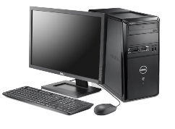 |  |  |  | الحاسب المحمول
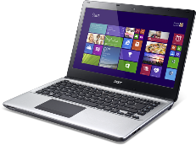 |  |  |  | الحاسب المكتبي
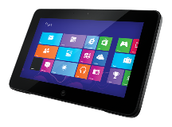 |  |  |  | مشغلات ألعاب الفيديو
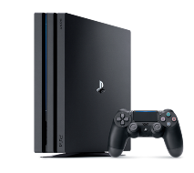 |  |  |  | الحاسب اللوحي


انتهت الأسئلة
معلمة المادة : مديرة المدرسة :
 |  | المقرر: مهارات رقمية
وزارة التعليم |  | الصف: اول متوسط
إدارة التعليم بمحافظة بيشة |  | الزمن: ساعة
متوسطة شديق |  | الزمن: ساعة
60

35
اختبار الفترة الاولى الفصل الدراسي الاول للعام 1447هـ
اسم الطابة/

============================================================
السؤال الأول: أ- اختر الإجابة الصحيحة لكل من العبارات التالية: -
- يتم تمثيل المجلد بأيقونة
أ | صفراء | ب | خضراء | ج | حمراء
- نوع من الأجهزة يستخدم في المؤسسات متوسطة الحجم
أ | الخادم | ب | العملاقة | ج | مشغلات الفيديو
- من أجهزة الحاسبات الشخصية خفيف الوزن يسهل حمله واستخدامه في أي مكان
أ | المحمول | ب | المكتبي | ج | الخادم
- من الأمور التي يمكن تغييرها في حد الصفحة
أ | اللون | ب | نسخ | ج | لصق
- إحدى عمليات معالجة النصوص التي تمكنك من دمج مستند مع ملف قاعدة البيانات
أ | دمج المراسلات | ب | الحاشية السلفية | ج | القارئ الشامل
- بعد طباعة الدعوات سيكون من المناسب إرسالها إلى المستلمين باستخدام:
أ | المغلفات | ب | الملصقات | ج | الرسائل
- عند وجود الكثير من الملفات على سطح المكتب يفضل تنظيمها في :
أ | مجلدات |  | سلة المهملات |  | برامج
- من وحدات الادخال
أ | الفأرة | ب | الشاشة | ج | الطابعة
- تغيير المحاذاة تستخدم لتغيير :
أ | محاذاة فقرتك | ب | تلوين فقرتك | ج | حذف فقرتك
- يمكن العثور على أجهزة التخزين أو أماكن الشبكة بالضغط على :
أ | هذا الكمبيوتر الشخصي | ب | المستندات | ج | سطح المكتب
- الأجزاء الكهربائية او الميكانيكية التي يتكون منها الحاسب
أ | المكونات المادية | ب | البرمجية | ج | الانترنت
- من وحدات الإخراج
أ | مكبرات الصوت | ب | لوحة المفاتيح | ج | المكروفون
- يقصد بالمكونات البرمجية
أ | صندوق الحاسب | ب | الشاشة | ج | نظام التشغيل والرامج
- تستخدم لنقل البيانات وتتميز بخفتها وصغر حجمها وسعتها التخزينية
أ | لوحة المفاتيح | ب | الفأرة | ج | ذاكرة الفلاش
- تقاس سرعة المعالج بـ
أ | كيلو متر | ب | بايت | ج | الهيرتز

العمود الثاني |  |  | العمود الأول
يقوم بتحويل البيانات من وحدة المعالجة المركزية الى صور على الشاشة |  |  | اللوحة الام | 1
جهاز التخزين الرئيسي للحاسب |  |  | ذاكرة الوصول العشوائي | 2
بمثابة عقل الحاسب ينفذ العمليات المختلفة |  |  | المعالج | 3
الذاكرة الرئيسية للحاسب ويخزن المعلومات لفترة قصيرة من الزمن |  |  | القرص الصلب | 4
تتصل به جميع أجزاء الحاسب |  |  | بطاقة الفيديو | 5
ب: صلي العمود الأول بما يناسبه من العمود الثاني :
25
السؤال الثاني- أ: ضع علامة (√) أو (Х) أمام العبارات التالية:

1 | الحاسب هو جهاز إلكتروني لديه القدرة على معالجة وتخزين واسترجاع البيانات
2 | يوجد في الأسواق أنواع من أجهزة الحاسبات المختلفة في حجمها وقدراتها
3 | يعد إيقاف تشغيل الحاسب بطريقة صحيحة أحد الأمور المهمة
4 | يساعدك مدير المهام على إدارة جميع برامج جهاز الحاسب قيد التشغيل
5 | للقيام بإرسال دعوة إلى العديد من الأشخاص يتم استخدام دمج المراسلات
6 | تعتبر بطاقة الذاكرة من وحدات التخزين
7 | الهواتف الذكية احد امثلة الحسابات الشخصية pc
8 | يمكن إضافة صورة من الانترنت من خلال اختيار إدراج صور من هذا الجهاز
9 | لا يمكن إزالة برنامج مثبت على الحاسب الخاص بك بمجرد تثبيته
10 | لا تسمح لنا أنظمة التشغيل إلا بإنشاء حساب واحد فقط

وصلي صورة أجهزة الحاسب بما يناسبها في النص المقابل:
 |  |  |  | الحاسب المحمول
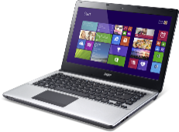 |  |  |  | الحاسب المكتبي
 |  |  |  | مشغلات ألعاب الفيديو
 |  |  |  | الحاسب اللوحي
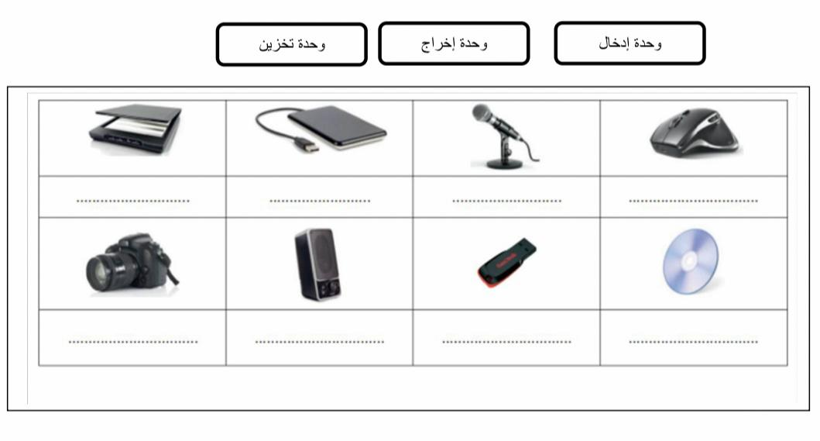
انتهت الأسئلة
معلمة المادة: سارة الشهراني
اختبار مادة المهارات الرقمية  منتصف الفصل الدراسي الأول  للصف الأول متوسط ( تحريري) |  | المملكة العربية السعودية  وزارة التعليم  إدارة التعليم .......  متوسطة ...........

8
الاسم : ................................................................................................................. الصف : .........................................................................

السؤال الأول : أ- اكتب المصطلح المناسب مما يلي : -
دمج المراسلات
الحاسب
البرامج
الأجزاء المادية

جهاز إلكتروني لدية القدرة على معالجة وتخزين واسترجاع البيانات كما يمكنه القيام بالكثير من الامور المفيدة.
الأجزاء التي يتكون منها الحاسب وتتضمن الشاشة واللوحة الأم وغيرها.
مجموعة من التطبيقات المثبتة على الحاسب التي تحتاجها لتكون قادرا على تشغيله مثل نظام التشغيل.
إحدى عمليات معالجة النصوص التي تمكنك من دمج مستند مع ملف قاعدة البيانات.

السؤال الأول : ب- ضع علامة √ أو X :
1 | هناك طرق ذكية أكثر سهولة لنسخ أو نقل الملفات مثل السحب والإفلات
2 | نظام التشغيل من المهم ان يتسم بصعوبة الاستخدام ليكون ممتعاً للمستخدم
3 | المقال الذي يقتصر على النصوص فقط ممتع للقارئ
4 | معالج دمج المراسلات هو تطبيق داخل برنامج مايكروسوفت باوربوينت

السؤال الثاني: أ- ضع المسمى المناسب مما يلي:

ذاكرة الوصول العشوائي
القرص الصلب
اللوحة الأم
المعالج
جهاز التخزين الرئيس في الحاسب | مثابة العقل بالنسبة للحاسب | الذاكرة الرئيسية للحاسب | المركز الرئيس للحاسب
........................... | ........................... | ........................... | ...........................

السؤال الثاني: ب- اكتب نوع الحاسب من خلال الصور التالية:

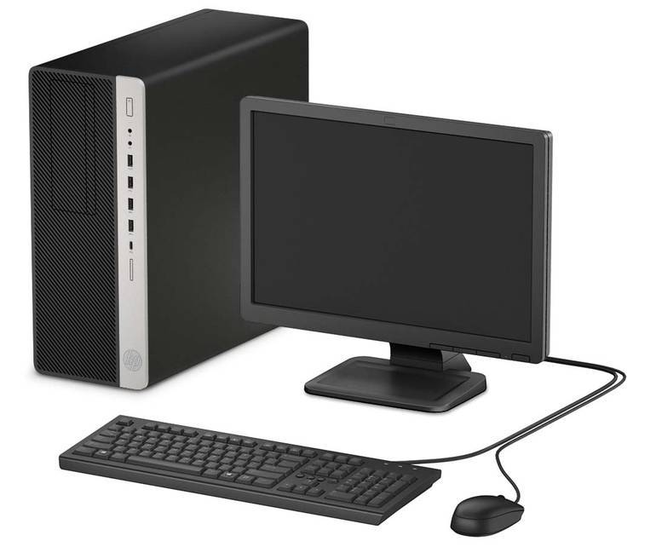 | 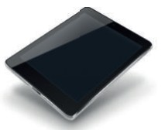 | 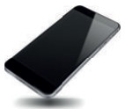 | 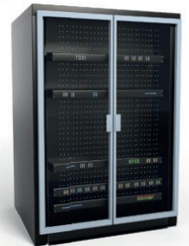
................................ | ........................... | ......................... | ............................

انتهت الاسئلة

